***Importante***: Para cada item abaixo deve ser copiado trechos do código que cumprem o requisito e explicado, se não for aparente, o porquê o requisito é cumprido. Sejam bem explícitos. Deve ser indicado também o arquivo da classe em que está o trecho do código. Eu avaliarei o código do Github a partir desse documento para confirmá-lo e também para detectar possíveis erros. **Quem não seguir o que está indicado aqui, não terá o projeto avaliado e perderá a atividade.**

**Usar um novo repositório!**

**Entrega final: 26 de novembro via GitHub. Prova oral sobre o código ainda a ser definida.**

**Entrega parcial: 19 de novembro via GitHub. Apenas Diagrama de Classes, interfaces e classes abstratas no branch general.**

**Requisitos Gerais**

***Todos os atributos e funções membros devem estar relacionados a classe***

1. Pelo menos 4 atributos
2. Pelo menos 4 funções membros sem incluir get e set
3. Diagrama UML completo (obrigatório salvar também o png do diagrama no gitHub)

**Requisitos de implementação**

1. Todas as classes concretas devem vir de interfaces ou classes abstratas. Pelo menos três hierarquias de classes. Uma das hierarquias deve ter três níveis. Exemplo: Personagem >> Ciborgue >> Robocop; Class Arma (interface) >> Beretta93R **ok**

Classe Concretas:

(Pacote Serviços) Youtube e Netflix herdam de serviço que é abstrato e implementam Streaming. DropBox herda de Serviço de Nuvem que herda de Servico;

(Pacote Usuario) Usuario herda de Pessoa, implementa Autenticavel e Editavel;

(Pacote Tipodados) Imagem, Texto e Video herdam de Arquivo que é abstrata e Videos implementa Editavel e Comparable.

Pacote Usuario Classe Usuario



Pacote Tipodados Classe Imagem



Pacote Tipodados Classe Texto



Pacote Tipodados Classe Videos



Pacote Servico Classe Netflix



Pacote Servico Classe Dropbox





Pacote Servico Classe Youtube



1. Ao menos três interfaces. A terceira interface deve ser uma interface que liga duas hierarquias como no exemplo da interface **corredor** (Figura 1). **Ok**

Pacote Servicos:

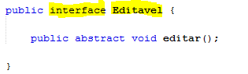

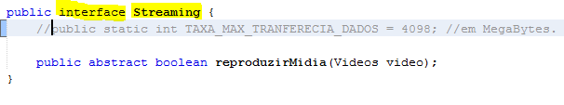

Pacote Usuario:

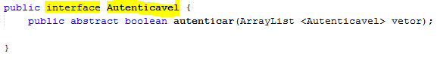

1. Usar a interface **Comparable** e sobrescrever o método **compareTo** em pelo menos uma hierarquia **ok**

Pacote Tipodados classe Video



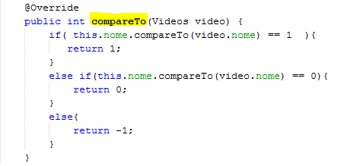

1. Sobrescrever **equals** para de Object **ok**

Pacote Usuario classe Usuario

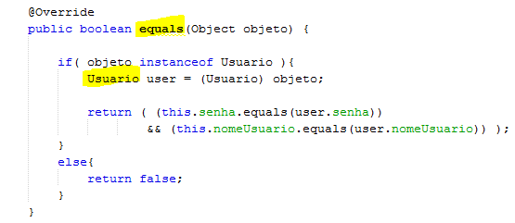

1. Todas as hierarquias devem ter classes Concretas, e em uma das hierarquias, três classes Concretas relacionadas: Exemplo Servico >> ServicoStream >> (Netflix, HBOStream, AmazonPrime, NowTv). Em uma pesquisa de 10 segundos: <http://www.tomsguide.com/us/pictures-story/620-top-online-streaming-video.html> **ok**

Fazem Parte da Hieraquia Arquivo(Classes Relacionadas):

Pacote Tipodados Classe Imagem



Pacote Tipodados Classe Texto



Pacote Tipodados Classe Videos



1. Sempre usar o super para o máximo de reaproveitamento de código **ok**

Pacote Servico Classe Dropbox

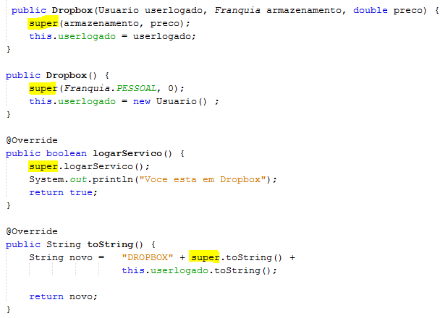

Pacote Servico Classe Netflix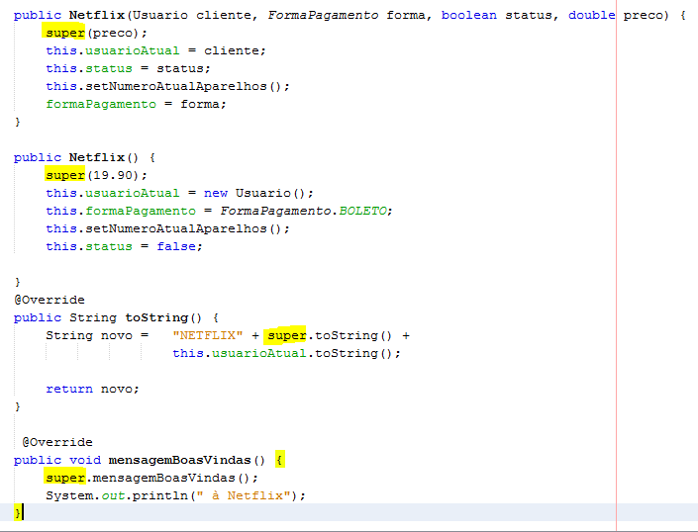

Pacote Servico Classe Youtube

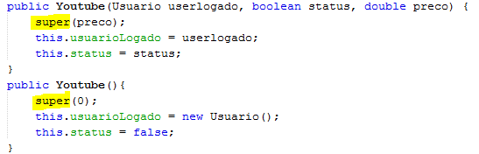

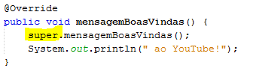

Pacote Arquivo Classe Imagem

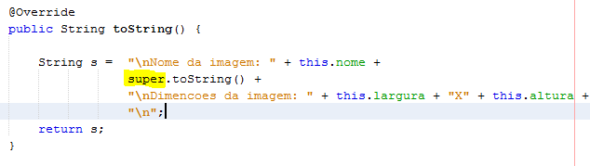

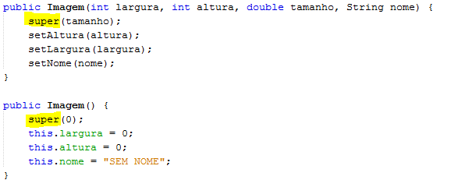

Pacote Arquivo Classe Texto

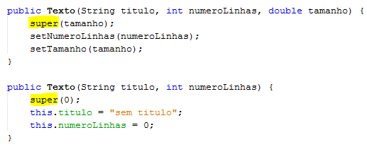 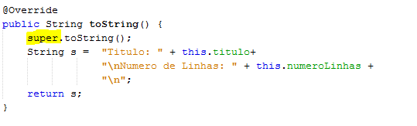

Pacote Arquivo Classe Video

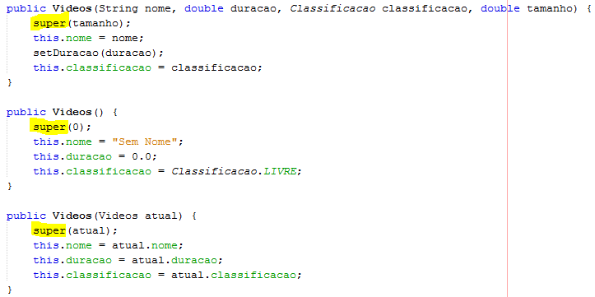

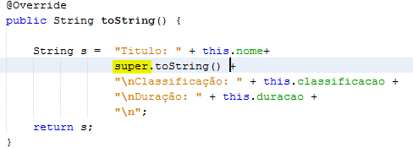

Pacote Usuario Classe Usuario

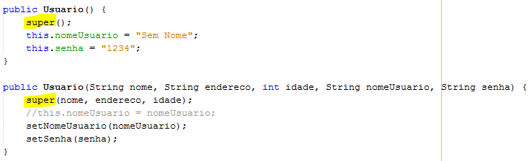

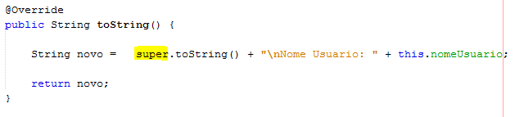

1. Atributos static e const static **ok**

Pacote Servico classe DropBox



Pacote Servico classe Netflix

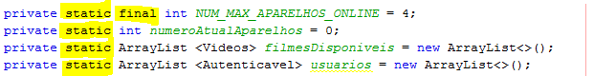

Pacote Servico classe Youtube



1. Método static **ok**

Pacote Servico classe DropBox

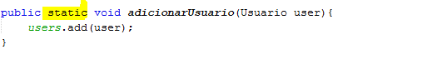

Pacote Servico classe Netflix

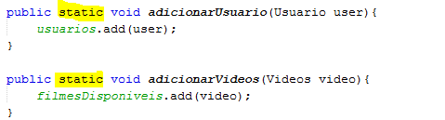

Pacote Servico classe Youtube

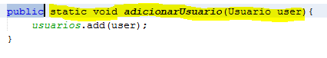

No main:

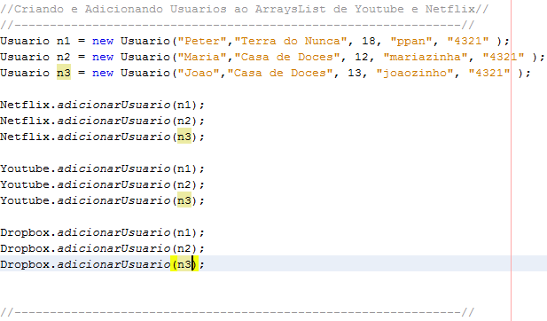

1. Construtores em todas as classes, e dois na hierarquia principal. Sempre validar os dados em todas as classes **ok**

Pacote Servico Classe Dropbox



1. Pacote Servico Classe Netflix

Pacote Servico Classe Youtube



Pacote Arquivo Classe Imagem



Pacote Arquivo Classe Texto



Pacote Arquivo Classe Video



Pacote Usuario Classe Usuario



Pacote Servico Classe Servico

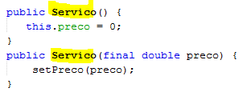

Pacote Servico Classe ServicoNuvem

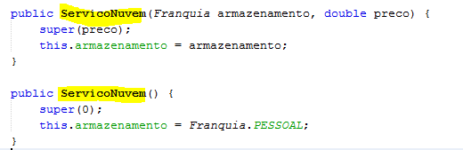

Pacote Tipodados Classe Arquivo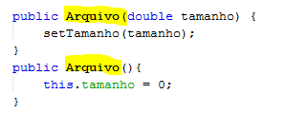

Pacote Usuario Classe Pessoa

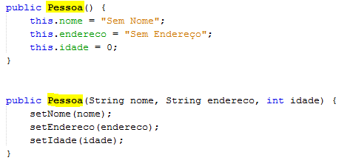

1. Construtor cópia em uma das hierarquias **ok**



1. ArrayList **ok**

Pacote Servico classe DropBox



Pacote Servico classe Netflix



Pacote Servico classe Youtube



1. ENUM **ok**

Pacote Tipodados classe Videos

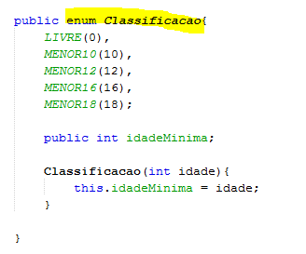

Pacote Servicos classe ServicoNuvem

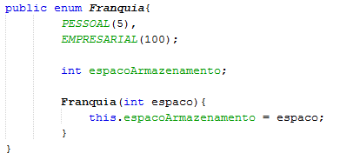

Pacote Servicos classe Netflix

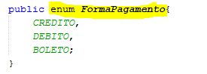

1. Usar o **instanceof** no main junto com as classes concretas. Para uma da classe concreta identificada, chamar um método dessa classe e fazer uma ação;

No main

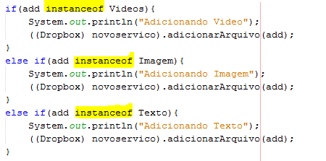

Dividir o projeto em pacotes **ok**

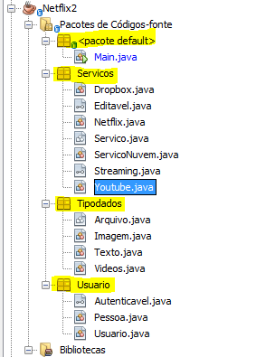

1. Sobrescrever para todas as classes o método toString **OK**

Pacote Servico Classe Dropbox

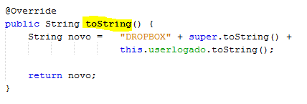

Pacote Servico Classe Servico

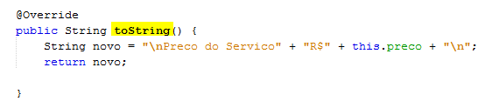

Pacote Servico Classe Netflix

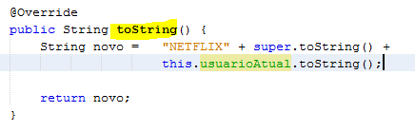

Pacote Servico Classe Youtube

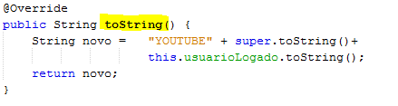

Pacote Servico Classe ServicoNuvem

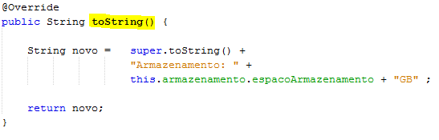

Pacote Tipodados Classe Arquivo

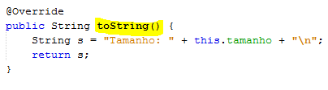

Pacote Tipodados Classe Texto

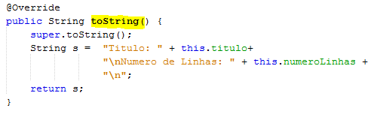

Pacote Tipodados Classe Imagem

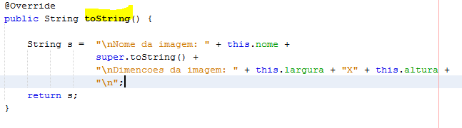

Pacote Tipodados Classe Video

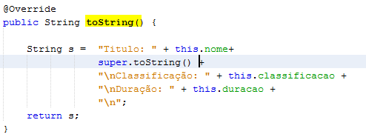

Pacote Usuario Classe Pessoa

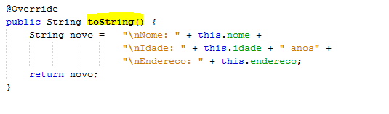

Pacote Usuario Classe Usuario

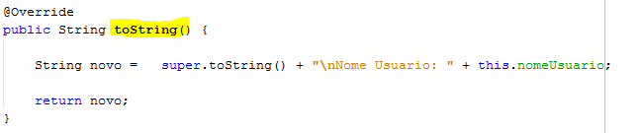

1. Usar a classe Random do pacote java.util (java.util.Random). Nota: deve ser usado conforme o contexto do projeto. Se for usado em um método genérico sem relação com a classe e apenas para cumpri-lo, esse requisito será desconsiderado. **Ok**

Pacote Servico Classe Youtube

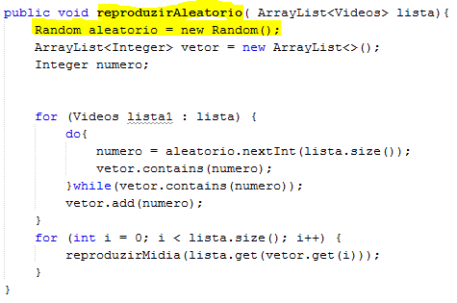

1. No main o usuário deve fazer entrada via teclado e interagir com a aplicação. Opcional de bônus: pode ser usada a classe JOptionPane do pacote javax.swing. Vejam: showInputDialog e showMessageDialog.

No main

Ex: 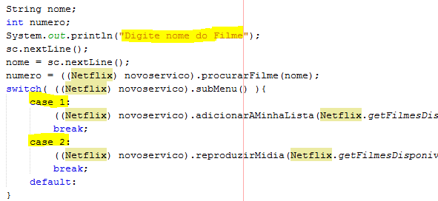

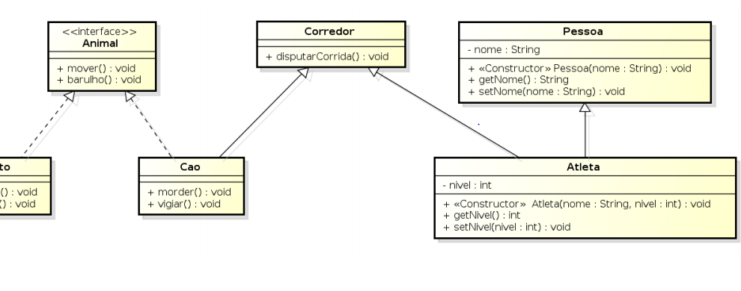

Figura 1 – Interface Corredor conectando duas hierarquias de classe